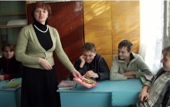
День молодого избирателя в школе
В рамках Дня молодого избирателя в МОУ Валентиновской ООШ проводился школьный конкурс сочинений «Если бы депутатом выбрали меня…». Главная цель конкурса – формирование активной жизненной позиции будущих избирателей. Конкурсной комиссией оценивались социальная значимость проблемы, яркость и оригинальность подхода, обоснование и самостоятельность выборов, постановка проблем и наличие предложений по их решению.
В конкурсе приняли участие учащиеся 8- 9 классов. Первое место заняла работа ученика 9-го класса Старухина Александра.
Проведены также конкурс рисунков и плакатов на предвыборную тематику и деловая игра для учащихся 9 класса «Встреча избирателей с представителями политических партий на выборах в органы местного самоуправления»

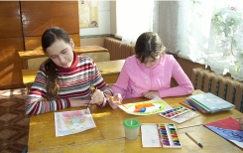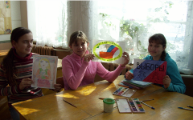

Депутат - человек, выбранный в органы законодательной власти группой граждан. Задачей депутата является представление интересов граждан во властных структурах, а также защита прав граждан.

Можно быть депутатом Государственной Думы, областной Думы, законодательного собрания, депутатом городской думы, но в принципе, все эти люди выполняют схожие задачи. На мой взгляд, депутат сельского поселения наиболее приближен к своим избирателям, потому что он на месте может конкретно помочь каждому нуждающемуся.
Я думаю, что задача депутата - улучшить благосостояние сельского поселения. Я понимаю, что депутатом быть непросто: чтобы принимать законы, добиться справедливости, нужно многое знать, уметь и к тому же иметь большое мужество, решительность, ум, обладать талантом политика.
Мне, как молодому человеку, более близки проблемы молодежи
Дети и молодежь - это будущее любого общества, поэтому необходимо, чтобы это поколение росло в нормальных жизненных условиях.
Что самое главное в жизни подростка? Это учеба, досуг, спорт.
В нашей школе нет спортивного зала, поэтому первоочередной своей задачей, будучи депутатом, я бы поставил строительство спортивного сооружения в селе. Думаю, любой бы молодой человек с удовольствием занимался бы различными видами спорта вместо поиска сомнительных развлечений.
Для сельской молодежи большой проблемой является занятие творчеством. Кроме кружков, которые работают в школе, никаких других объединений по интересам в сельском поселении нет. А как было бы замечательно, если бы в сельском клубе дети и молодежь могли бы заниматься конструированием, радио-техникой, творчеством или музыкой. Ведь в нашем селе есть умная и талантливая молодежь. Кстати, чем больше таких учреждений будет, тем меньше останется таких явлений, как детская преступность, наркомания и детский алкоголизм.
И еще я бы предложил органам местной власти усилить контроль над торговыми точками, которые продают алкоголь и табачную продукцию несовершеннолетним, вплоть до их закрытия.
Еще основные проблемы нашего села: освещение улиц в ночное время, ветхое состояние сельского водопровода, а на некоторых улицах его нет вообще, плохое состояние дорог, особенно в зимнее время. И для меня, как для депутата, добиться выделения средств, для решения этой проблемы, было бы первоочередной задачей.
Таких проблем достаточно много и оказать помощь в их решении должен депутат.
Быть депутатом - большая ответственность. Ведь проблем меньше не становится, и решать их - задача депутата.

Сочинение Старухина Александра, уч-ся 9 класса

